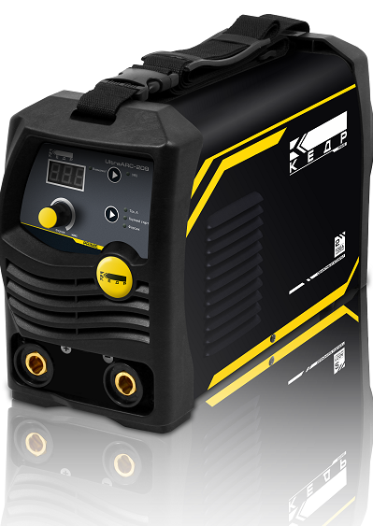

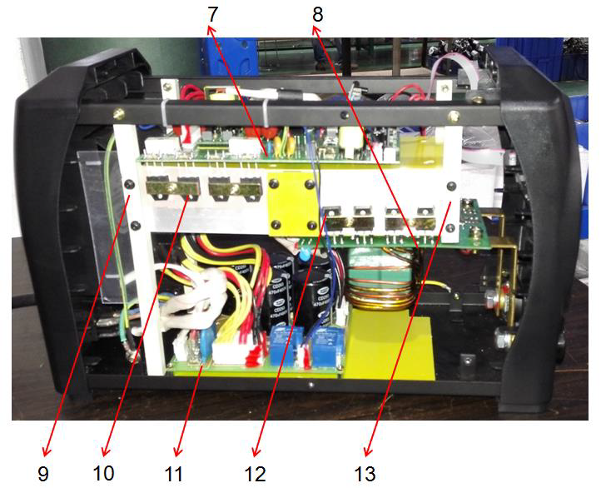
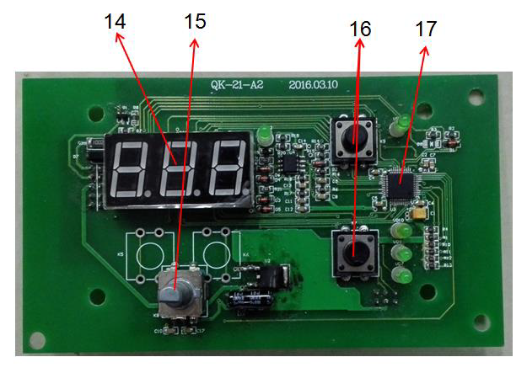

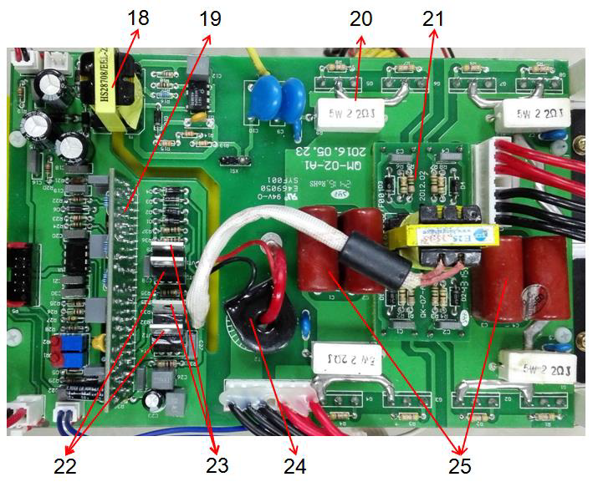
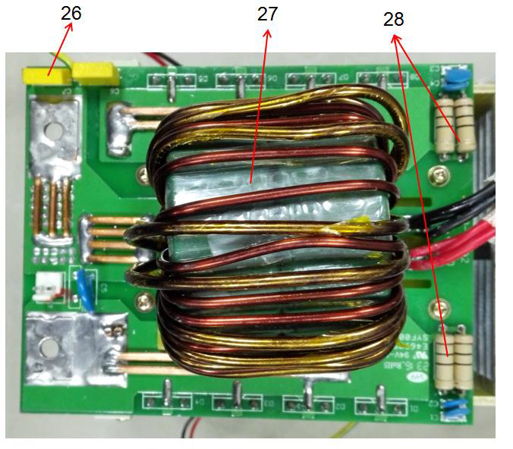
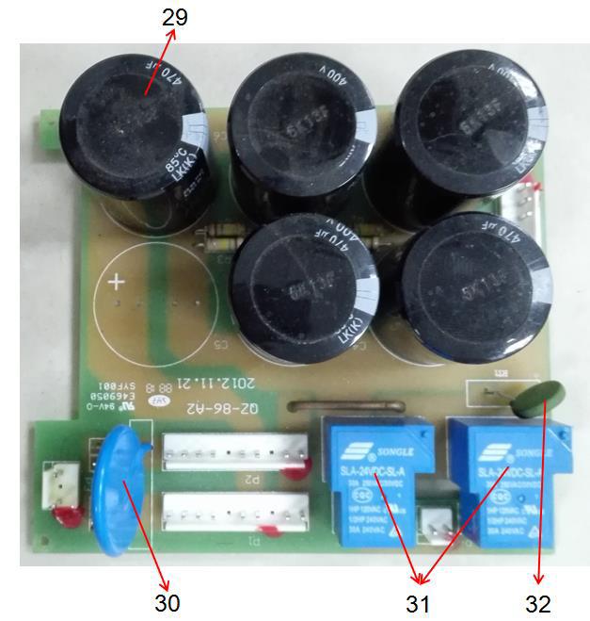
№ | 1С | Наименование
1 | 8010108 | Наклейка лицевой панели КЕДР UltraARC-209 (ARC-209C)
2 | 8012650 | Регулятор
3 | 8005375 | Панель передняя КЕДР UltraARC-209, ARC-209C №3, CUT-40N №5, TIG-200PN AC/DC №1, UltraARC-250, ARC-250N
4 | 8001442 | Разъем панельный 35-50 мм2
5 | 8005374 | Панель задняя КЕДР UltraARC-209, ARC-209C №5, CUT-40N №7, UltraARC-250, ARC-250N
6 | 8005376 | Корпус КЕДР ARC-209C №6, UltraARC-209 №6
7 | 8006682 | Плата верхняя (инвертора, питания, ШИМ) КЕДР UltraARC-209, ARC-209C №7
8 | 8000367 | Плата выходного выпрямителя КЕДР UltraARC-209, ARC-209B, ARC-209C
9 | 8007228 | Стойка вертикальная длинная ARC-209B ARC-209C
10 | 8011648 | IGBT-транзистор
11 | 8007495 | Плата нижняя (фильтра) КЕДР UltraARC-209, ARC-209C №11, ARC-209B MOS QZB-86-A2 (старого образца)
12 | 8002147 | Диод ESAD92-02SCQ-P
13 | 8007259 | Вертикальная балка короткая
 | 8005832 | Плата передняя (индикации, управления) QK-21-A2 (QK-21-B1) КЕДР UltraARC-209, ARC-209C, UltraARC-250, ARC-250N v.2
14 | 8012651 | Дисплей цифровой КЕДР ARC-209C №14 UltraARC-209, UltraTIG-200
15 | 8001487 | Энкодер ECW1J-B24-BC0024L
16 | 8001372 | Кнопка тактовая КЕДР ARC-209C №16 UltraARC-209 ARC-180 ARC-200
17 | 8012652 | Микроконтроллер STM32F103C8T6
18 | 8012607 | Трансформатор питания КЕДР ARC-209C №18
19 | 8012654 | Плата управления (малая) КЕДР ARC-209C №19 UltraARC-250 ARC-250N v.2
20 | 8003144 | Резистор SQP 22 Ом 5 Вт 5%
21 | 8012653 | Плата драйвера КЕДР UltraARC-209 №21
22 | 8002600 | Транзистор IRFРЕ40
23 | 8000443 | Транзистор IRF9Z24N
24 | 8012655 | Трансформатор тока КЕДР ARC-209C UltraARC-250 ARC-250N v.2 ,UltraARC-209 №21
25 |  | Конденсатор
26 |  | Конденсатор
27 |  | Основной трансформатор
28 |  | Сопротивление
29 |  | Конденсатор
30 |  | Пьезорезистор
31 |  | Реле 30А
32 |  | Термистор
б\н | 8000732 | Вентилятор 220В
б\н | 8005380 | Перемычка силовая ARC-209 ARC-209B ARC-209C
б\н | 8000548 | Выключатель сетевой 16А/250V, 20А/125V
б\н | 8007045 | Ввод кабельный 10-14мм

